Centro Educacional de Adultos NOMBRE Y APELLIDO ESTUDIANTE:
Isabel la Católica – Puente Alto
https://isabellacatolica.cl/ ______________________________

GUIA DE ACTIVIDADES. N° 7
“La reproducción asexual”

ASIGNATURA | Ciencias Naturales | CURSO | 3º Nivel A
PROFESOR | María del Carmen Vivanco Fierro | CORREO PROFESOR | profesoramaricarmen2020@gmail.com
FECHA DE  INICIO | 27 septiembre | FECHA DE TERMINO | 04 octubre
O. A. PRIORIZADOS | Reconocer el ADN como la molécula portadora de la información genética.  Comprender la reproducción asexual como una forma de multiplicación de seres vivos que surgió al comienzo de la historia de la vida y que conserva en nuestros días las bases del mecanismo de copia del patrón genético. Contrastar la importancia de la reproducción asexual y sexual en las variaciones hereditarias de la descendencia.

INDICACIONES DEL PROFESOR.
Lea comprensivamente toda la guía y luego responda cada actividad de la guía en su cuaderno.

Contenido.
Contrastar la importancia de la reproducción asexual y sexual en las variaciones hereditarias de la descendencia.

Ejemplos
1 Observa la imagen, y luego explique en su cuaderno la siguiente frase “la vida proviene solo de otro ser vivo”.

2 Los niños que aparecen en la imagen, ¿son iguales físicamente a los padres? ¿Tendrán los mismos talentos y habilidades? ¿Por qué?

3 En cuanto a las bacterias de la imagen de la derecha, luego de su división, ¿las bacterias resultantes son iguales en apariencia?

4 ¿Por qué la descendencia es distinta en los seres humanos e igual en las bacterias?

5 ¿Cuál es la molécula que contiene la información genética?

Actividad de ejercitación.
Responda en su cuaderno las siguientes preguntas.

Observe las siguientes imágenes y luego, respondan las preguntas en el cuaderno

La figura anterior muestra el experimento desarrollado por el bacteriólogo inglés Frederick Griffith (1881-1941). Analícenlo con atención y, luego, respondan las siguientes preguntas.

1 Las bacterias virulentas (con cápsula) matan a los ratones. Sin embargo, cuando estas bacterias son calentadas y, luego, inyectadas en el ratón, estos viven.
¿Por qué creen que sucede este cambio?

2 Cuando se inyectan a los ratones bacterias no virulentas (sin cápsula), los ratones viven. Sin embargo, cuando se inyecta a los ratones una mezcla de bacterias no virulentas con bacterias virulentas previamente calentadas, los ratones mueren. ¿Por qué creen que se produjo este fenómeno?

3 Al obtener una muestra de sangre de estos ratones fallecidos solo se pudo encontrar bacterias virulentas. Propongan una explicación a este resultado.
¿Por qué no se pudo recuperar bacterias no virulentas (sin cápsula)?

4 ¿Qué conclusiones podrían obtener de este experimento?

Base molecular de la herencia

Seguramente, en muchas ocasiones, ha escuchado decir a sus familiares que usted tiene un parecido con alguno de ellos. El color de sus ojos, cabello o piel; la forma de su nariz; sus talentos y actitudes, etcétera. ¿Por qué sucede esto? ¿Por qué tenemos un parecido con nuestros familiares y no somos exactamente iguales a ellos ni tampoco totalmente diferentes? ¿Tendrá que ver con la información hereditaria contenida en nuestras células?

En 1928, Griffith demostró que la herencia tiene una base molecular. El experimento que realizó es el mismo que acabamos de ver en la página anterior, obteniendo como principal conclusión que las bacterias no virulentas se trasformaron en virulentas por la transferencia de alguna sustancia, que en ese momento se llamó factor transformante. ¿Obtuvo usted una conclusión parecida?

Sin embargo, no fue hasta 1944, que luego de muchos análisis químicos, el científico canadiense Oswald Avery (1877-1955) demostró que el
“factor transformante” era el ADN (ácido desoxirribonucleico). Estos trabajos comprobaron que la base química de la herencia es el ADN, pues la información genética contenida en esta molécula puede transferirse, este hallazgo sería la base de gran parte del desarrollo posterior de la biotecnología.
La biotecnología es el uso de organismos vivos o de compuestos
obtenidos de organismos vivos para obtener productos de valor para el hombre.
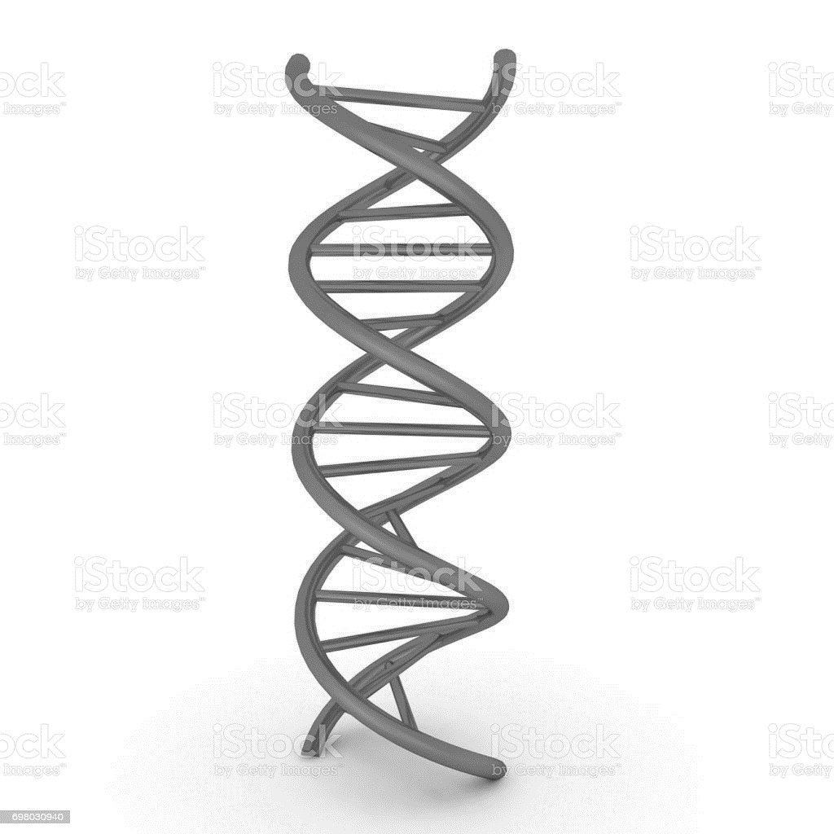

Si pudiéramos estirar el ADN
de una sola célula humana, su
longitud sería de 1,5 metros.

Composición y estructura del ADN
El ADN es una macromolécula constituida por la unión de moléculas más pequeñas llamadas nucleótidos. Cada nucleótido está constituido, a su vez, por una base nitrogenada (compuesto orgánico con uno o más átomos de nitrógeno), una molécula de azúcar de cinco carbonos (llamada desoxirribosa en el ADN) y una molécula de fosfato. La base nitrogenada puede ser cualquiera de las siguientes cuatro: adenina, timina, citosina y guanina. Cada molécula de fosfato se une a la molécula de pentosa del nucleótido siguiente formando una cadena.
Pero, ¿cómo es la estructura de esta cadena? A mediados del siglo XX se sabía que el ADN era una molécula grande, muy larga y delgada; entonces, ¿cómo podía encontrarse en las células?
¿Enrollada? Muchos científicos se interesaron en descifrar la estructura del ADN, entre ellos, Francis Crick (1916-2004) y James Watson (1928- ), quienes en 1953 desarrollan un modelo de la estructura del ADN. Según estos científicos, el ADN tiene una estructura de doble hélice, con las bases dirigidas hacia el centro, unidas y perpendiculares al eje de la molécula como peldaños de una escalera de caracol, y las unidades azúcar-fosfato ubicadas a lo largo de los lados de la hélice.

Las bases que se unen en el ADN solo lo hacen formando los siguientes pares: adenina con timina (A-T) y guanina con citosina (G-C), como se muestra en la figura.

La secuencia u ordenación de los nucleótidos a lo largo de cada cadena de la doble hélice contiene la información para la vida. Es decir, el orden en el que aparecen las cuatro bases a los largo de una cadena en el ADN constituyen las instrucciones del programa genético de los organismos.

Conocer esta secuencia de bases, es decir, secuenciar el ADN, equivale a descifrar su información hereditaria.

Actividad 1

Conteste las siguientes preguntas.

1 El factor transformante descubierto por Griffith, ¿a qué molécula corresponde?

2 ¿Cómo se llama la molécula básica que forma el ADN? ¿Cómo está constituida esta molécula?

3 Nombre las cuatro bases nitrogenadas que forman parte del ADN.

4 Con la información entregada y la ayuda de textos o Internet, dibuje la cadena lineal del ADN y coloque los nombres de cada uno de sus componentes.

5 A partir de los componentes de la cadena lineal del ADN, describa su estructura.

6 ¿Cómo se encuentra codificada la información genética en la molécula de ADN?

7 ¿Qué significa secuenciar la información del ADN?

8 ¿Cuáles son las moléculas que componen el ADN?

Replicación del ADN
El proceso fundamental para la vida, y base de la reproducción, es la replicación del ADN, es decir, el proceso de duplicación de la molécula de ADN.
Durante la reproducción, el ADN se separa en sus dos cadenas constituyentes, dejando las bases nitrogenadas expuestas. Entonces comienza la complementariedad de las bases: adenina con timina y citosina con guanina. Como consecuencia, se obtienen dos cadenas de ADN idénticas, es decir, con la misma información genética.
La duplicación del ADN es semiconservativa, es decir, cada doble hebra contiene una “cadena antigua” y otra recién sintetizada.

Ahora que ha visto cómo se duplica el ADN, ¿qué sucedería si la copia de ADN no fuera idéntica?
Cuando se producen errores en la copia de ADN y uno de ellos se transmite entre los individuos de una especie, esto constituye una mutación. Estas se acumulan en el ADN a un ritmo constante, como el tic-tac de un reloj, y permiten precisamente la evolución de las especies.
Los cromosomas

¿Cómo una cadena tan larga de ADN puede estar contenida dentro de una célula? La respuesta a esta pregunta es gracias a los cromosomas. Los cromosomas son diminutas estructuras formadas de ADN muy compactado y proteínas. Estos cromosomas están organizados en pequeños “paquetes de información” denominados genes.

En las células procariontes, el ADN posee un largo de 1,35 mm y un solo cromosoma circular. En cambio, las células eucariontes poseen mucho más ADN en el núcleo, organizado en múltiples cromosomas.

Los individuos multicelulares, que conforman cada especie de ser vivo, tienen una cantidad constante de cromosomas en sus células. El ser humano posee
46 cromosomas (o 23 pares). Sin embargo, aquellos organismos que presentan reproducción sexual, como veremos más adelante, pasan por un fenómeno de reducción de cromosomas. Dichas células son las denominadas “células sexuales” y son producidas por estructuras especiales del organismo.

Esquema cromo somático

El cariotipo (diferente de un idiograma), es el patrón cromosómico de una especie expresado a través de un código, establecido por convenio, que describe las características de sus cromosomas. Debido a que en el ámbito de la clínica suelen ir ligados, el concepto de cariotipo se usa con frecuencia para referirse a un cariograma, el cual es un esquema, foto o dibujo de los cromosomas de una célula metafásica ordenados de acuerdo a su morfología (metacéntricos, submetacéntricos, telocéntricos, subtelocéntricos y acrocéntricos) y tamaño, que están caracterizados y representan a todos los individuos de una especie. El cariotipo es característico de cada especie, al igual que el número de cromosomas; el ser humano tiene 46 cromosomas (23 pares porque somos diploides o 2n) en el núcleo de cada célula, 1​ organizados en 22 pares autosómicos y 1 par sexual (hombre XY y mujer XX). Cada brazo ha sido dividido en zonas y cada zona, a su vez, en bandas e incluso las bandas en sub-bandas, gracias a las técnicas de marcado. No obstante, puede darse el caso, en humanos, de que existan otros patrones en los cariotipos, a lo cual se le conoce como aberración cromosómica.

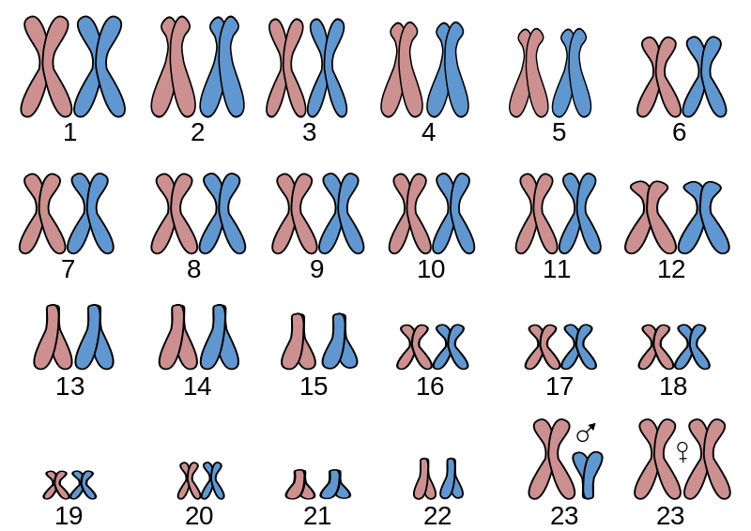
Los cromosomas se clasifican en 7 grupos, de la A a la G, atendiendo a su longitud relativa y a la posición del centrómero, que define su morfología. De esta manera, el cariotipo humano queda formado así:

Grupo A: Se encuentran los pares cromosómicos 1, 2 y 3. Se caracterizan por ser cromosomas muy grandes, casi metacéntricos. En concreto, 1 y 3 metacéntricos; 2 submetacéntrico.

Grupo B: Se encuentran los pares cromosómicos 4 y 5. Se trata de cromosomas grandes y submetacéntricos (con dos brazos muy diferentes en tamaño).

Grupo C: Se encuentran los pares cromosómicos 6, 7, 8, 9, 10, 11, 12, X. Son cromosomas medianos submetacéntricos.

Grupo D: Se encuentran los pares cromosómicos 13, 14 y 15. Se caracterizan por ser cromosomas medianos acrocéntricos con satélites.

Grupo E: Se encuentran los pares cromosómicos 16, 17 y 18. Son cromosomas pequeños, metacéntrico el 16 y submetacéntricos 17 y 18.

Grupo F: Se encuentran los pares cromosómicos 19 y 20. Se trata de cromosomas pequeños y metacéntricos.

Grupo G: Se encuentran los pares cromosómicos 21, 22. Se caracterizan por ser cromosomas pequeños y acrocéntricos (21 y 22 con satélites).

Mediante el cariotipo se pueden analizar anomalías numéricas y estructurales, cosa que sería muy difícil de observar mediante genética mendeliana.

Diferencias genéticas entre el chimpancé y el hombre
( Publicado en Revista Creces, Noviembre 1998 )

Desde hace algunos años, los científicos han reparado en la enorme semejanza de nuestros genes con los genes del chimpancé. Es así como se ha observado que el 98% de nuestro genoma es idéntico al genoma del chimpancé. Solo ese 2% es el que nos hace ser tan diferentes.

Bien sabemos que son los genes contenidos en el núcleo de las células los que dan las características propias de cada especie. Los seres humanos no somos la excepción, y es así como en nuestros genes está el total de la información que nos caracteriza coma tales: la forma de nuestros cuerpos, las expresiones de la cara, las reacciones bioquímicas de las células de nuestro organismo, las enfermedades e incluso nuestro carácter y comportamiento. Todo ello está regulado en la especie humana por aproximadamente 80 mil genes diferentes. Lo curioso es que el 98% de estos genes tan nuestros tienen sus contrapartidas idénticas en los genes del chimpancé (Science, Abril 11, pág. 107, 1975).

Esto significaría que el 2% de los genes restantes serían los responsables de que seamos diferentes a ellos. Cuesta entender esto, ya que la verdad es que nos sentimos bastante diferentes, tanto desde el punto de vista físico como intelectual.

Todas las especies vivas comparten algunos genes. En nuestras células están también presentes genes que se encuentran en las bacterias o en los más diversos organismos multicelulares, ya que el proceso básico de la vida es común para todas. Pero otra cosa es que el 98% de nuestros genes sea idéntico a los del chimpancé.

Pero ¿qué genes son esos que en tan pequeño número hacen una diferencia tan grande? Frente a esta pregunta ya son varios los grupos de investigadores que se han lanzado en búsqueda de una respuesta. Pero no es sólo la curiosidad científica lo que los está guiando, sino también los intereses económicos. Resulta que los primates son menos sensibles que los seres humanos a diferentes enfermedades, incluyendo el cáncer y el SIDA. Tal vez entre esos genes diferentes están aquellos que los hacen más resistentes a esas enfermedades, lo que evidentemente tendría un gran interés farmacológico. De hecho, una compañía farmacológica en Denver, Colorado, ya ha solicitado una patente para unos genes claves humanos y de chimpancés.

¿Dónde esta la diferencia?

Para zambullirse en los 80 mil genes y encontrar los que son diferentes entre estas dos especies hay varios caminos. Uno de ellos (el más directo, pero el más largo) es examinar directamente, base por base, la estructura de los genes humanos y compararla con la estructura de los genes del chimpancé. Lo tedioso está en que el 90% del genoma humano y también del chimpancé, corresponde a lo que se ha llamado "DNA basura", que estando en los cromosomas, no se le ha descrito una función aparente, de modo que las mutaciones contenidas en este DNA no tendría ninguna importancia. En el 10% restante están los 80 mil genes útiles, y en ellos habría que buscar las diferentes mutaciones. Ya se está descifrando enteramente el genoma humano, pero ha demorado varios años y ha costado 1.500 millones de dólares. Habría que descifrar también el genoma del chimpancé, lo que llevaría igual tiempo e igual costo.

Edwin McConkey, un biólogo molecular de la Universidad de Colorado, está empujando el proyecto. Pero en Alemania ya lo ha iniciado el lnstituto Max Planck, que ha comenzado a secuenciar el DNA de seis cromosomas humanos y del chimpancé. Otros grupos ya están trabajando en lo mismo (Science, vol. 281, Septiembre 4, pág. 1432,1998).

Otra posibilidad es buscar las diferencias en los procesos bioquímicos. Bien sabemos que cada gene codifica una determinada enzima o una determinada proteína, que debe también desempeñar una determinada función bioquímica en la biología celular. Teóricamente si el 98% de los genes son comunes también el 98% de las proteínas lo deberían ser. Es decir, en el chimpancé debería existir un 2% de proteínas estructuralmente diferentes. Siguiendo este modo de enfocar el problema, Ajit Varki y Sandra Díaz, de la Universidad de California en San Diego, parecen ya haber encontrado algunas diferencias, las que serán publicadas en el próximo número del American Journal of Physical Antropology. Estos investigadores tomaron muestras de sangre y tejidos de 60 humanos de diversos grupos étnicos y encontraron que en ellos faltaba una forma muy particular de ácido siálico, un tipo de azúcar que sí se encuentra en las células de otros mamíferos, incluyendo los primates. Este ácido siálico se encuentra normalmente en la superficie de todas las células del organismo, desempeñando muy variadas funciones, actuando especialmente como receptor de mensajes de otras células. También está comprometido en la comunicación de las células cerebrales durante las etapas de su formación y desarrollo.

En los mamíferos y en el chimpancé, este ácido siálico (ácido N-glicolil-neuraminico, o neu5Gc) es modificado en su forma básica por la adición de un átomo de oxígeno. Esta modificación es la que falta en el ácido neuramínico de los humanos. El proceso que agrega el átomo de oxígeno se realiza por una enzima hidroxilasa, que en los humanos está distorsionada, por lo que no se produce la adición del oxígeno (Este trabajo está en prensa en el Proceeding of the National Academy of Science).
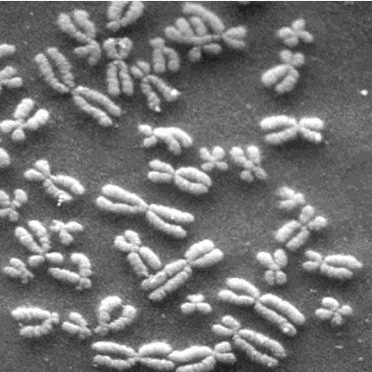
Este hallazgo probablemente tenga sólo la importancia de ser la primera diferencia bioquímica que se ha detectado entre humanos y chimpancés, pero no quiere decir que su descubrimiento sea de importancia trascendental. En todo caso, un grupo de investigadores japoneses ha iniciado un trabajo en ratas en las cuales se ha bloqueado esta enzima, y con ella se espera ver si esto produce alguna alteración en el cerebro o en el comportamiento de la rata. Sin duda que las diferencias entre humanos y chimpancés no pueden atribuirse a la modificación de un solo gene, y probablemente en ellas están comprometidos especialmente genes controladores de efectos más generalizados. Por ahora este hallazgo hay que considerarlo sólo como el primer paso de un largo camino.

La búsqueda por otro camino

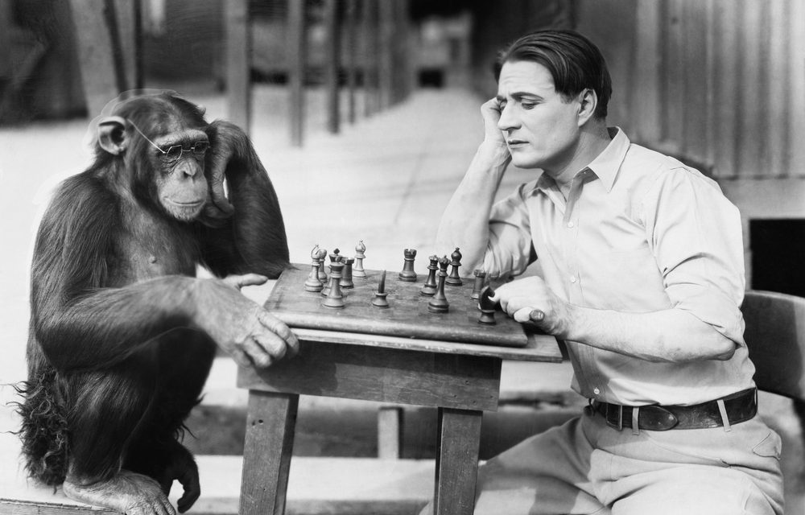
La otra forma de buscar diferencias entre humanos y chimpancés es estudiar directamente los cromosomas de una y otra especie, comparándolos entre sí. Desde luego hay diferencias, ya que los simios tienen 24 pares de cromosomas y los seres humanos sólo 23 pares. Sin embargo, los cromosomas del 18 al 23 son virtualmente idénticos. Recientemente Elizabeth Nickerson, del College of Medicine en Houston, describe diferencias notables en el cromosoma 4, 9y 12 (ver figura) (Genomics. Agosto, 1998). La importancia funcional de estas diferencias aún no se conoce, pero es muy probable que signifiquen también modificaciones fisiológicas o de funciones importantes. El hecho es que las investigaciones en este campo están muy activas y probablemente en el futuro cercano se produzcan novedades importantes. Algunos investigadores están especialmente interesados en estudiar los genes que tienen que ver con el desarrollo cerebral, mientras otros buscan los genes que tienen que ver con el desarrollo de la laringe, ya que en el chimpancé ésta es distinta y por eso piensan algunos que estos mamíferos no han podido desarrollar el lenguaje. Por ahora hay que insistir que somos bastante diferentes a los chimpancés y ojalá que se mantenga esa diferencia.
Un gen (unidad funcional de la herencia) es un segmento corto de ADN que posee la información necesaria para fabricar un
producto específico; por ejemplo, una proteína.

1 Responde las siguientes preguntas:

a) ¿Qué es un cariotipo?

b) ¿Por qué es útil realizar un cariotipo?

2 Compare el cariotipo del ser humano y el del chimpancé.

3 ¿Cómo se duplica el ADN?

4 ¿Qué son los cromosomas?

